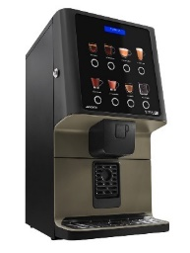**Lesson 22. Coffee machine**

Урок називається кавомашиною, або кавоматом (цікаве слово), бо саме віртуальну модель цього дива ми будемо будувати за допомогою класів та об’єктів. Для цього нам знадобляться усі отримані знання про ООП та ще трохи більше.

**Practice**

**Завдання 1**. Створіть новий проєкт Java і додайте до нього класи Container та Limiter, створені на попередньому занятті.

**Завдання 2**. Створіть клас CoffeeMachine, що буде відображати у програмі роботу кавомашини, стан якої можемо описати наступними полями:

* контейнер для молока (об’єкт класу Container);
* контейнер для кави (об’єкт класу Container);
* кількість коштів отриманих автоматом (UAH);
* базова ціна кави (повинна бути однакова для всіх кавоматів, значення за замовчуванням – 25 грн);
* 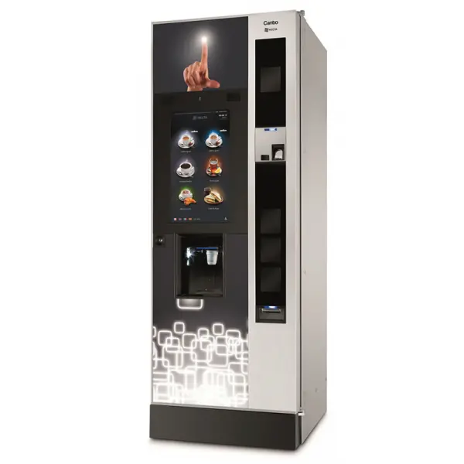сума на яку збільшується ціна кави залежно від доданих інгредієнтів (повинна бути однакова для всіх кавоматів, значення за замовчуванням – 5 грн);

Взаємодія із кавомашиною передбачає наступні дії:

* У контейнери кавомату можна завантажити інгредієнти (каву і молоко);
* Можна вилучити кошти із касового апарату;
* Приготувати каву можна, якщо для цього достатньо інгредієнтів. Кава може бути звичайна, тоді для її приготування необхідно лише 20 мл кави, або міцна тоді необхідна подвійний об’єм кави. Каву також можна приготувати з молоком, тоді для її приготування необхідно ще 15 мл молока. За кожну надбавку (молоко, або подвійну порцію кави) додатково базова ціна кави зростає на певну суму.
* Можна також змінювати для всіх кавоматів базову ціну на каву, а також, вартість додаткових інгредієнтів;
* Можна виводити у консоль поточний стан автомата унаступному вигляді: *Milk left: 505 | Coffee left: 0 | Cash: 2406 UAH*

Клас CoffeeMachine повинен мати два конструктора: дефолтний і конструктор, у якому можна встановити об’єм контейнерів відмінний від дефолтного значення (1000 мл).

**Завдання 1.** Модифікуйте CoffeeMachine таким чином, щоб у ньому з’явився третій інгредієнт – цукор.

**Homework**

Тестові дані:

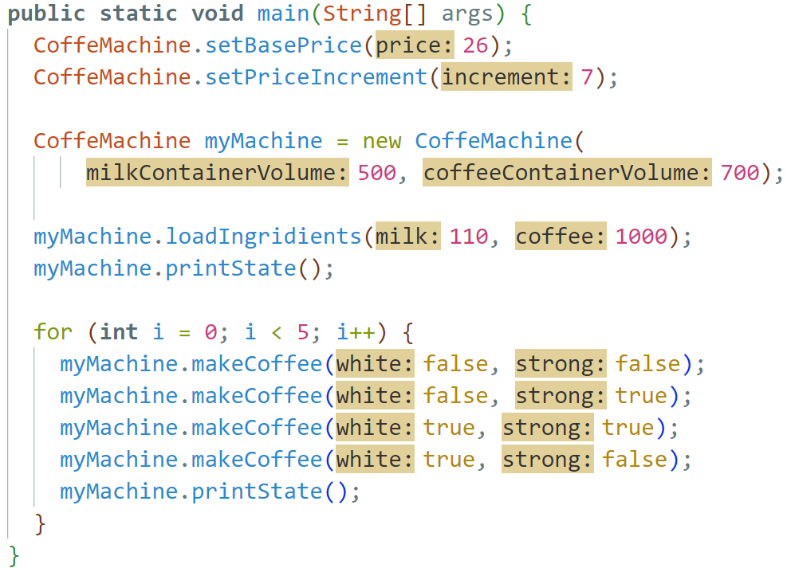

Очікуваний результат:

*Milk left: 110 | Coffee left: 700 | Cash: 0 hrn*

*Your coffee is ready!*

*Your coffee is ready!*

*Your coffee is ready!*

*Your coffee is ready!*

*Milk left: 80 | Coffee left: 580 | Cash: 132 hrn*

*Your coffee is ready!*

*Your coffee is ready!*

*Your coffee is ready!*

*Your coffee is ready!*

*Milk left: 50 | Coffee left: 460 | Cash: 264 hrn*

*Your coffee is ready!*

*Your coffee is ready!*

*Your coffee is ready!*

*Your coffee is ready!*

*Milk left: 20 | Coffee left: 340 | Cash: 396 hrn*

*Your coffee is ready!*

*Your coffee is ready!*

*Your coffee is ready!*

*Sorry, not enough ingridients... Please try later.*

*Milk left: 5 | Coffee left: 240 | Cash: 495 hrn*

*Your coffee is ready!*

*Your coffee is ready!*

*Sorry, not enough ingridients... Please try later.*

*Sorry, not enough ingridients... Please try later.*

*Milk left: 5 | Coffee left: 180 | Cash: 554 hrn*

* Цукор може додаватись при замовленні кави (кількість ложок/кубиків/порцій від 0 до 3). Об’єм одного шматочку цукру становить 5 мл.
* Ціна кави не збільшується від доданого цукру.
* Якщо для приготування кави не вистачає цукру, то вона не готується так само як і у випадку із молоком чи кавою.

Тестові дані:

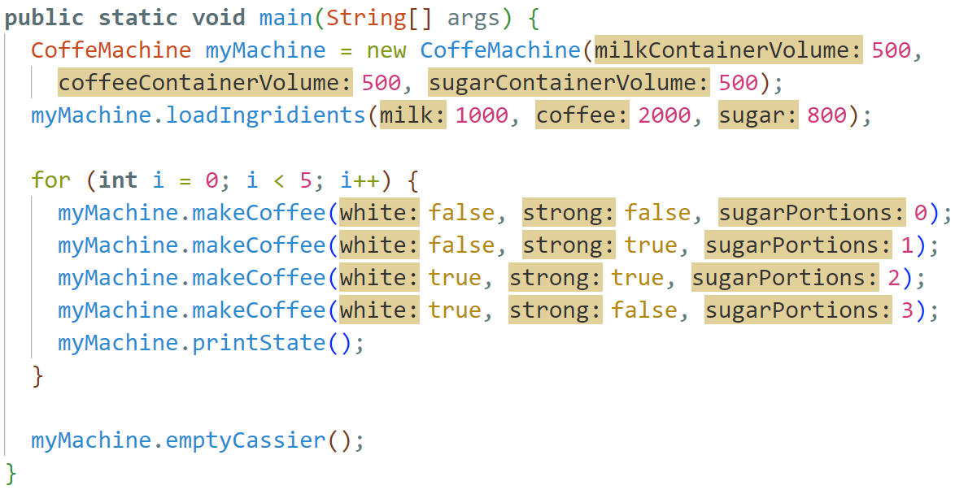

Очікуваний результат:

*Your coffee is ready!*

*Your coffee is ready!*

*Your coffee is ready!*

*Your coffee is ready!*

*Milk left: 470 | Coffee left: 380 | Sugar left: 470 | Cash: 144 hrn*

*Your coffee is ready!*

*Your coffee is ready!*

*Your coffee is ready!*

*Your coffee is ready!*

*Milk left: 440 | Coffee left: 260 | Sugar left: 440 | Cash: 288 hrn*

*Your coffee is ready!*

*Your coffee is ready!*

*Your coffee is ready!*

*Your coffee is ready!*

*Milk left: 410 | Coffee left: 140 | Sugar left: 410 | Cash: 432 hrn*

*Your coffee is ready!*

*Your coffee is ready!*

*Your coffee is ready!*

*Your coffee is ready!*

*Milk left: 380 | Coffee left: 20 | Sugar left: 380 | Cash: 576 hrn*

*Your coffee is ready!*

*Sorry! Not enough ingridients... Please try later.*

*Sorry! Not enough ingridients... Please try later.*

*Sorry! Not enough ingridients... Please try later.*

*Milk left: 380 | Coffee left: 0 | Sugar left: 380 | Cash: 606 hrn*

*606 of hryvnia was removed from coffee machine*